Тема урока: Деление вида 800:200

Цели урока: познакомиться с устными приёмами деления трёхзначного числа на трёхзначное, формировать умения применять приёмы деления двузначного числа на двузначное, учиться формулировать учебную задачу урока и сотрудничать с одноклассниками.

Оборудование: интерактивная доска, карточки с числами и выражениями, карточки с заданиями для выполнения самостоятельной работы.

Ход урока.

1. ***Организационный момент. Самоопределение к деятельности.***
2. ***Актуализация опорных знаний и мотивация.***

Устный счет

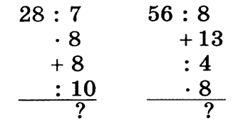

1. ***Постановка учебной цели.***

38:19

54:18

Мы решаем такие примеры способом подбора и проверки умножением.

54:18=3, потому что 18*3=54

38:19=2, потому что 19*2=38

Решите примеры на умножение и составьте из них примеры на деление:

300*3

400*2

5***. Открытие нового знания***

С. 84. Решение примеров с пояснением (письменно).

№1, примеры под чертой

6. ***Первичное закрепление (устно)***

9:3 6:3 8:2

90:30 60:30 80:20

900:300 600:300 800:200

Письменно:

1000:200 1200:300 800:200

600:200 400:200

2100:300 2400:300

7. ***Включение нового материала в систему знаний и повторение.***

***Задача 5 – работа с выражениями: запись, решение, пояснение.***

I – 40 б. по 5кг

II – 50 б. по 3кг

***Уравнения 4*** – проверка правильности, запись и решение тех, что решены неверно

Задание 6

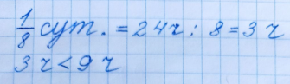

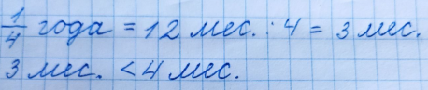

***8. Итог урока. Рефлексия.***

Домашнее задание

С. 79 примеры17, задание 18